**Laporan Praktikum**

**Pengenalan Komputer dan Software (KU0008)**

Tahap Persiapan Bersama

Institut Teknologi Sumatera

2023



**Nama Modul :** Perulangan (for loop)

**Nama :** MUHAMMAD ADITYA FIDZIKRI

**Nim :** 122220156

**Pernyataan Orisinalitas**

Dengan ini penulis bertanggung jawab sepenuhnya atas isi dari dokumen ini dan menyatakan bahwa seluruh isi dokumen ini adalah hasil karya penulis sendiri, dan setiap karya orang lain yang digunakan dalam dokumen ini telah diparafrase dan sudah disitasi sesuai dengan ketentuan yang ada.

**Lampung selatan, 3 April 2023**

MUHAMMAD ADITYA FIDZIKRI

122220156

**Daftar Isi**

**1. Modifikasi 2**

**1.1. Modifikasi (ditambahkan endl) 2**

**1.2. Modifikasi (batas perulangan diinputkan user) 2**

**1.3. Modifikasi (badan perulangan dipengaruhi indeks) 2**

**1.4. Modifikasi (badan perulangan dipengaruhi indeks dengan deskripsi kata - kata) 3**

**1.5. Modifikasi (banyaknya data yang akan diinput, ditentukan oleh user) 3**

**1.6. Modifikasi (selain menghitung jumlah, program juga menghitung nilai rata – ratanya) 4**

**1.7. Modifikasi Segitiga (banyaknya baris diinputkan user) 4**

**1.8. Modifikasi Segitiga (pola segitiga rata kanan) 5**

**1.9. Modifikasi Segitiga (pada setiap barisnya angkanya menurun) 5**

**2. Latihan Program Faktorial 6**

**2.1. Screenshot Code 6**

**2.2. Output Code 6**

**3. Latihan Code Segitiga Terbalik 7**

**2.3. Screenshot Code 7**

**2.4. Output Code 7**

# 1. Modifikasi

## 1.1. Modifikasi (ditambahkan endl)

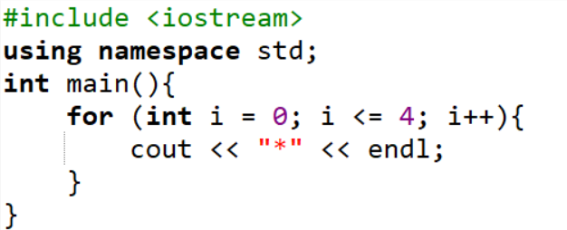

## 1.2. Modifikasi (batas perulangan diinputkan user)

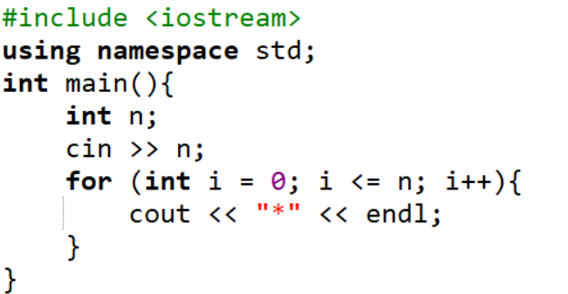

## 1.3. Modifikasi (badan perulangan dipengaruhi indeks)

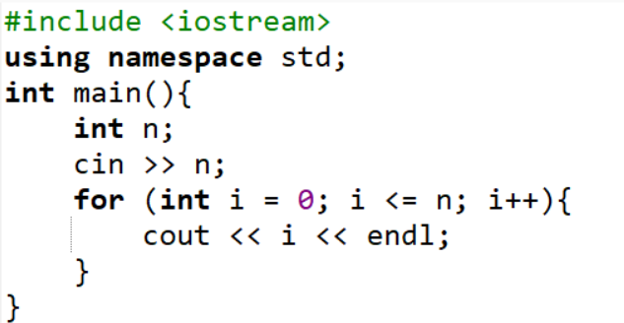

## 1.4. Modifikasi (badan perulangan dipengaruhi indeks dengan deskripsi kata - kata)

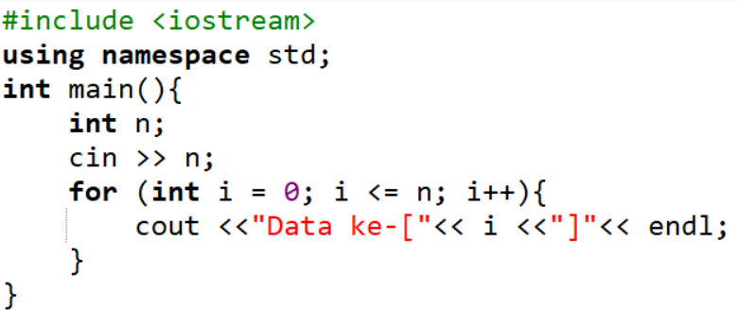

## 1.5. Modifikasi (banyaknya data yang akan diinput, ditentukan oleh user)

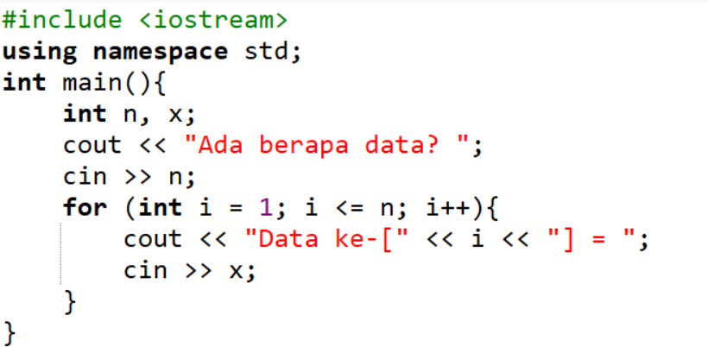

## 1.6. Modifikasi (selain menghitung jumlah, program juga menghitung nilai rata – ratanya)

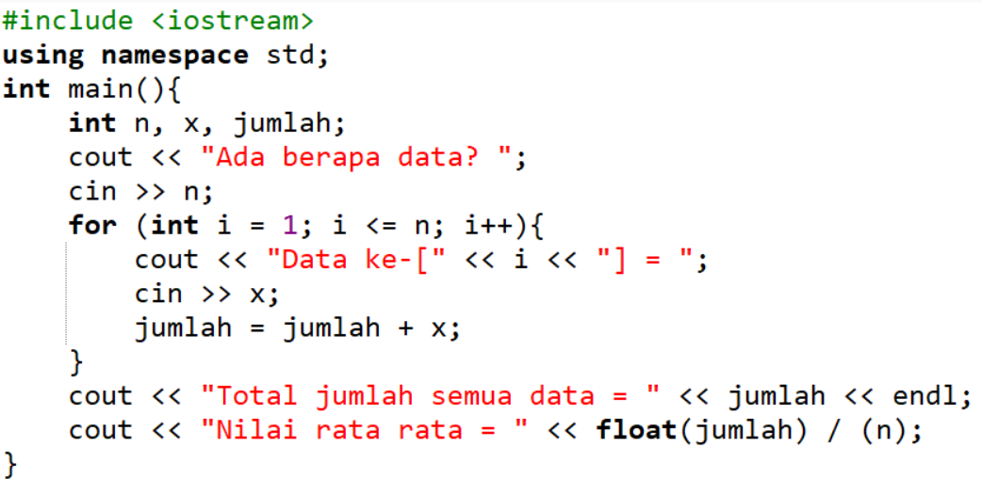

## 1.7. Modifikasi Segitiga (banyaknya baris diinputkan user)

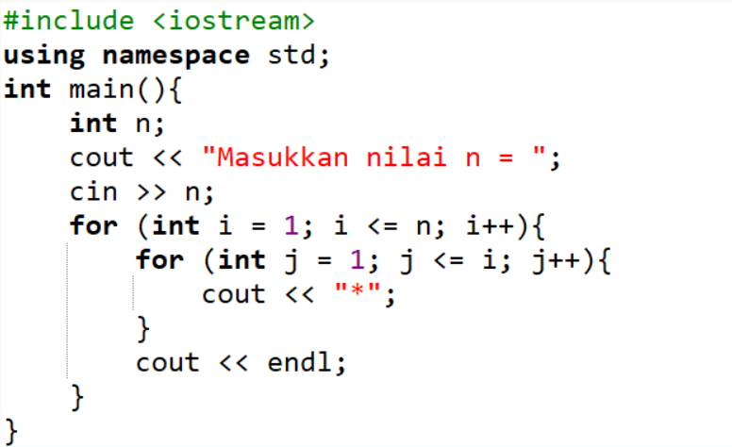

## 1.8. Modifikasi Segitiga (pola segitiga rata kanan)

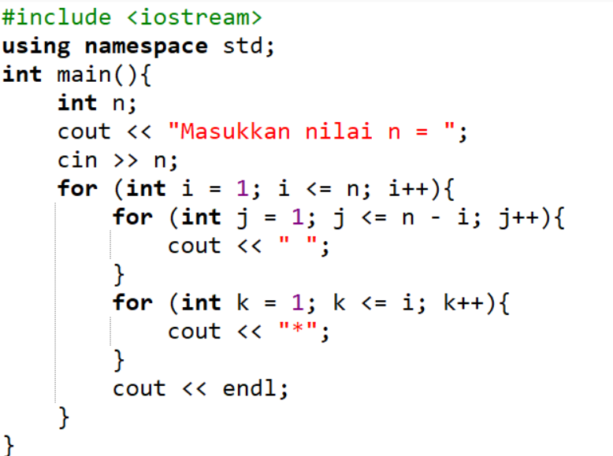

## 1.9. Modifikasi Segitiga (pada setiap barisnya angkanya menurun)

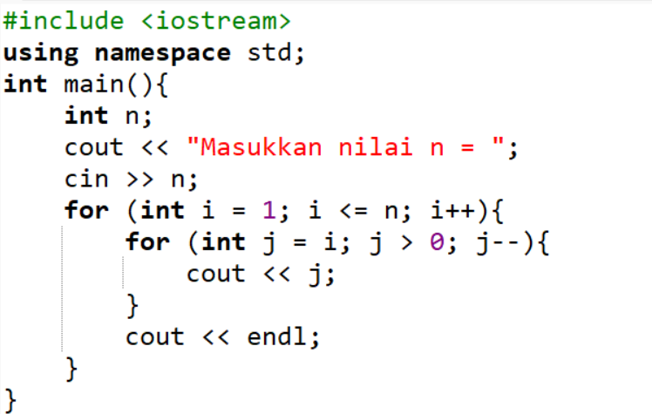

# 2. Latihan Program Faktorial

## 2.1. Screenshot Code

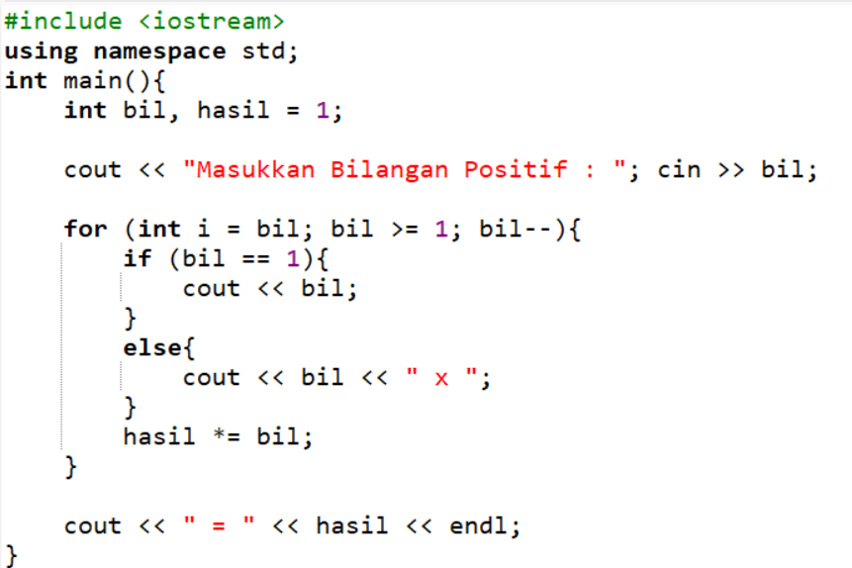

## 2.2. Output Code

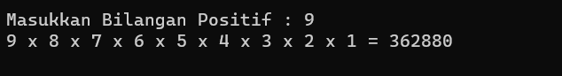

# 3. Latihan Code Segitiga Terbalik

## 2.3. Screenshot Code

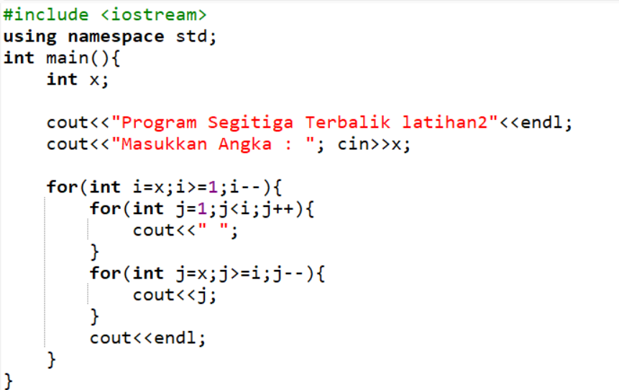

## 2.4. Output Code

